Eltern fordern bessere Finanzierung vom Bremer Senat:Petition gegen „Diskriminierung von Schulen“ jetzt online unterstützen
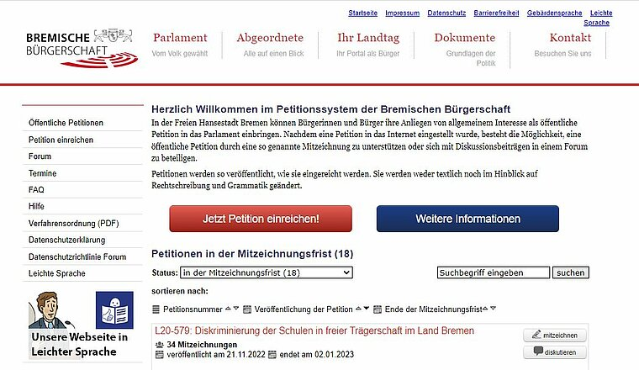
Mit einer Online-Petition an die Bremer Bürgerschaft fordern Eltern in Bremen die Landesregierung auf, die Schulen in freier Trägerschaft besserzustellen und eine „Diskriminierung“ zu beenden. Schülerinnen und Schüler an diesen Schulen würden seit Jahren finanziell und strukturell gegenüber jenen an öffentlichen Schulen benachteiligt, wird in der Petition beklagt.
Auf der Homepage der Bremischen Bürgerschaft (petition.bremische-buergerschaft.de) steht jetzt eine Online-Petition mit dem Titel "Diskriminierung der Schulen in freier Trägerschaft im Land Bremen". Zu diesen Schulen gehören auch die vier katholischen Grundschulen in Bremen (die St. Johannis-Schule in Bremen-Mitte, die St. Antonius-Schule in Bremen-Osterholz, die St. Pius-Schule in Huchting und die St. Marien-Schule in Walle) und außerdem die St. Johannis-Schule (Gymnasium und Oberschule).
Es gibt die Möglichkeit, diese Petition online zu unterzeichnen. Unterstützer müssen dafür lediglich ihre Adresse in ein Formular eintragen. Auch wer nicht in Bremen wohnt, kann die Online-Petition mit unterzeichnen.
Ausführliche Informationen zur Online-Petition stehen hier: https://www.kgv-bremen.de/termine-neuigkeiten/detail/xx-3

